ATIVIDADES DE MONITORIA NÀ DISCIPLINA DE FUNDAMENTOS DE PETROGRAFIA, GEOLOGIA E PEDOLOGIA

Paulo Roberto Pereira da Silva
Bolsista / CCEN / MONITORIA

Vinicius Ferreira de Lima
Bolsista / CCEN / MONITORIA

Max Furrier
Professor Orientador / CCEN / MONITORIA

RESUMO
O programa de monitoria representa um grande avanço no que diz respeito à relação ensino-aprendizagem para os estudantes de graduação vinculados a ele. Sua contribuição tem sido relevante já que é capaz de influir positivamente na formação de novos docentes e de assistir aos alunos que por um motivo ou outro, têm apresentado dificuldades de aprendizado em diversos assuntos de determinada disciplina. As atividades de monitoria que foram desenvolvidas no semestre 2012.1, foram o auxilio ao professor com os materiais didáticos utilizados em sala de aula; a assistência aos alunos quanto aos assuntos ministrados quando os mesmos tivessem dúvidas ou questionamentos; a realização de leituras relativas à temática desenvolvida na disciplina; e um projeto de pesquisa que foi desenvolvido para auxiliar na explanação da área em que foi realizado o trabalho de campo.

INTRODUÇÃO
As atividades que foram desenvolvidas no semestre 2012.1, pelos monitores foi a de auxiliar o professor com os materiais didáticos utilizados em sala de aula e assistir os alunos quanto aos assuntos ministrados, quando os mesmos tivessem dúvidas ou questionamentos. Entretanto, outras atividades também fizeram parte da rotina dos monitores, e consistiu em leituras relativas à temática desenvolvida na disciplina e o projeto de pesquisa que foi desenvolvido e será apresentado junto ao ENID.

TRABALHOS REALIZADOS EM SALA DE AULA
Assistência com materiais didáticos e audiovisuais para a execução das aulas
No decorrer de todo período letivo os monitores ficaram responsáveis em auxiliar o professor na montagem de equipamentos audiovisuais como: data-show e retroprojetor, bem como auxiliá-lo durante as aulas no funcionamento dos mesmos. Além dos materiais para amparo das aulas, os monitores ficaram responsáveis no auxílio ao professor nos momentos de aplicação de prova, fiscalizando e auxiliando, na medida do possível, os alunos; na distribuição das amostras de minerais e rochas utilizadas durante as aulas práticas e de identificação mineralógica e petrográfica.

Leituras referentes aos assuntos ministrados em sala
Um fator muito importante diz respeito às leituras relativas aos assuntos ministrados em sala de aula e para o projeto de pesquisa. As leituras de alguns textos, tanto de livros quanto de trabalhos monográficos, dissertações de mestrado, teses de doutorado e periódicos, contribui para o aprofundamento do assunto, bem como para sanar dúvidas dos alunos e dos próprios monitores.

Auxílio aos alunos quanto aos assuntos ministrados em sala de aula
Os monitores tiveram a responsabilidade de tirar as dúvidas dos alunos, quanto aos assuntos ministrado em sala de aula. Caso os mesmos não conseguissem tirar a dúvida do aluno, recorriam ao professor que esclareceria o referido assunto auxiliando-a no aprofundamento do conteúdo da disciplina. Em sala de aula, os monitores eram instigados a sanar dúvidas dos alunos e com o auxílio do professor era aberta a discussão sobre o assunto em questão reforçando a aprendizagem.

PROJETO DE PESQUISA
As pesquisas que foram realizadas pelos monitores da disciplina de FPGP e tem como título: CARACTERIZAÇÃO GEOLÓGICA E GEOMORFOLÓGICA DA FOLHA CONDE e MAMUABA 1:25.000. O local de estudo abrange parte dos municípios de João Pessoa, Alhandra, Santa Rita, Bayeux e Conde, sendo esse um espaço de interesse de análise do Projeto Integrado de Monitoria do Curso de Geografia da UFPB. A pesquisa tem com objeto norteador elaborar cartas temáticas relacionadas aos aspectos morfológicos e geológicos da área. Foram confeccionadas as cartas de declividade e geológica da área de estudo que auxiliaram os alunos da disciplina na compreensão da geologia e geomorfologia da área.
Uma das principais finalidades desta pesquisa, além da caracterização física da área, é o treinamento dos estudantes (monitores) para os procedimentos de pesquisa na área da geologia e geomorfologia, utilizando técnicas de geoprocessamento, além de procedimentos de gabinete, pesquisas bibliográficas, pesquisa de mapas geológicos e sites especializados, levando os monitores a se familiarizar com conceitos, expressões e, principalmente, leitura de dados cartográficos relacionados aos aspectos geológicos como abreviaturas, convenções, símbolos, cores dentre outros elementos que fazem parte da geologia, do mapa geológico e estão diretamente ligados ao conteúdo programático da disciplina de Fundamentos de Petrografia, Geologia e Pedologia (FPGP). Nesta área cartografada foi realizado uma parte do trabalho de campo que foi realizado nos dias 14 e 15 de maio de 2012.

METODOLOGIA
Inicialmente foi efetuado um levantamento bibliográfico sobre o tema abordado e também sobre a área de estudo, possibilitando assim a elaboração de uma revisão de literatura consistente. Os temas abordados na pesquisa bibliográfica foram: geologia, geomorfologia e geoprocessamento.
O principal material utilizado foram as cartas topográficas do Conde e de Mamuaba, na escala de 1: 25.000 (SUDENE, 1974). Após a vetorização dessas cartas topográficas os dados foram exportados para o software Spring 5.03, para assim poder ser feita a digitalização da imagem e por fim a confecção das cartas temáticas.
Foram feitos ainda perfis topográficos da carta em estudo, com exagero vertical de 5x, onde se podem analisar mais detalhadamente os aspectos geológicos e geomorfológicos da área.

RESULTADOS

- Caracterização geológica e geomorfológica
Com a análise da carta e dos perfis topográficos os monitores tiveram uma visão mais ampla e concreta sobre a área onde foi desenvolvido parte do trabalho de campo da disciplina FPGP. Os monitores constataram que as principais unidades litoestatigráficas são: os aluviões e a Formação Barreiras.

DADOS ESTATÍSTICOS DA DISCIPLINA FPGP 2012.1
A princípio, a disciplina de Fundamentos de Petrografia, Geologia e Pedologia teve 42 alunos devidamente matriculados. No decorrer do curso, 36 deles finalizaram a disciplina (aprovados e reprovados), 3 trancaram e 3 abandonaram. (gráfico 1).
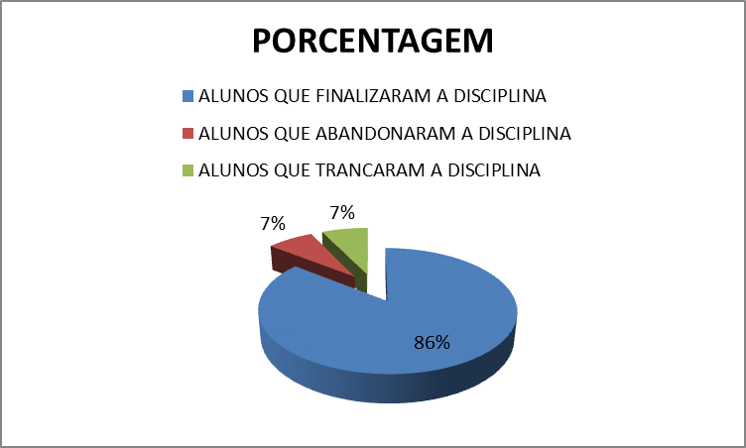
Gráfico 1

Dos 36 alunos que finalizaram a disciplina, 19 fizeram o exame final e apenas 6 não atingiram a média (gráfico 2).

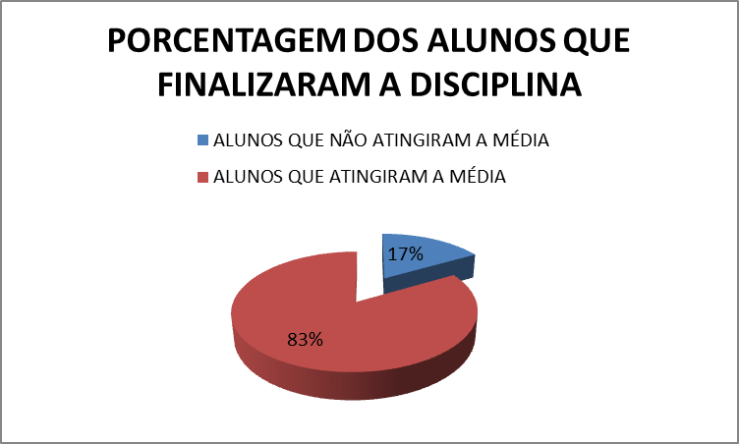
Gráfico 2

CONSIDERAÇÕES
Os produtos cartográficos que foram elaborados e confeccionados no decorrer desse trabalho foram de fundamental importância servindo de ferramentas para o entendimento pormenorizado da área pelos alunos da disciplina FPGP quando da realização do trabalho de campo.
Os monitores cumpriram seu papel junto à disciplina, sendo pontuais, presentes, assíduos e comprometido com o ensino. Dentro de sala de aula foram bastantes presentes e instigados com a disciplina e no atendimento aos alunos nos horários previamente agendados. Foram abertos e comprometidos a sanar as dívidas existentes dos discentes.
Infelizmente, cabe ressaltar que a procura pelos monitores, nos horários por eles designados, para o atendimento aos alunos fora de sala de aula, foi aquém do esperado, mas os alunos que compareceram obtiveram rendimentos bem acima da média da turma o que justifica a presença de monitores junto a essa disciplina que por ser ministrado no primeiro semestre e possuir sempre um número elevado de alunos merece atenção peculiar.

REFERÊNCIAS

GUERRA, A. T.; TEIXEIRA GUERRA, A. J. Novo dicionário geológico-geomorfológico. Rio de Janeiro: Bertrand Brasil, 1997. 652p.

SUGUIO, K. 1998. Dicionário de Geologia Sedimentar e Áreas Afins. Rio de Janeiro. Ed. Bertand Brasil. 1222p.

SUDENE – SUPERINTENDÊNCIA DE DESENVOLVIMENTO DO NORDESTE 1974. Folha Conde SB. 25-Y-C-III-3-NO. Recife, Carta Topográfica, escala 1: 25.000.

SUDENE – SUPERINTENDÊNCIA DE DESENVOLVIMENTO DO NORDESTE 1974. Folha Mamuaba SB. 25-Y-C-III-3-NO. Recife, Carta Topográfica, escala 1: 25.000.

TEIXEIRA, W.; TOLEDO, M. C. M.; FAIRCHILD, T. R.; TAIOLI, F. Decifrando a Terra. São Paulo: Oficina de Textos, 2008.

